**DOCUMENTAÇÃO**

**Objetivo:**

Utilizar os conhecimentos adquiridos no projeto anterior para abstração de um novo problema voltado ao monitoramento de dados de CPU em totens de estações de trem.

Site desenvolvido em HTML, CSS, JavaScript e Java para conexão com o monitoramento de totens. O monitor terá acesso as dashboards que fornecerá as informações compiladas sobre o funcionamento de todos os totens, com indicadores de uso para comparação, previsão de problemas e tomada de decisão. A dashboard será conectada diretamente ao funcionamento da CPU do sistema através do Shell dos processadores dentro do totem e seus dados serão guardados no BD para utilização em prol de um funcionamento efetivo para todos os âmbitos, desde usuário, até o próprio gerente do metrô.

O aprendizado de java adquirido ao longo do semestre será utilizado através da configuração da API looca e criação de uma tela desenvolvida em Jframe para validação de login dos usuários com base no banco de dados.

A inovação definida para o projeto é a gameficação e interação entre os usuários do totem e os próprios funcionários. Os usuários terão acesso a um QRCode que será colocado logo ao lado da máquina com uma mensagem sinalizando a utilização do QRCode para feedback do funcionamento. Quando acionado o QRCode, o usuário será redirecionado a uma nova página de helpdesk que será enviado aos funcionários do metrô. Ao enviar a mensagem, os funcionários receberão uma notificação que reforçará a situação e tornará, consequentemente, a aplicação mais sólida e confiável, onde além de ter o monitoramento do totem por parte do software, poderá receber feedback em tempo real por parte do usuário também, tanto indicando uma possível parada, quanto recebendo elogios pelo bom funcionamento.

**Planejamento:**

* Scrum para abordagem do tema;
* Utilizar da plataforma de versionamento para backup e desenvolvimento do projeto da equipe (Github);
* Criação do protótipo das telas do site a fim de desenvolver o front-end mais rapidamente e homologar a aplicação com o cliente antes de desenvolver cada tela;
* Planejar e organizar a entrega dos requisitos da Sprint (Backlog) e utilizar da ferramenta de planejamento Planner para definição de atividades e entregas da semana;
* Desenvolver a regra de negócio consistente para sustentação do site e segurança dos usuários;
* Desenvolver um site com login e cadastro em JavaScript conectado ao BD, garantindo acesso a usuários específicos e melhor funcionamento do produto;
* Configurar ambiente na nuvem para armazenar a solução (Azure);
* Coletar os dados de funcionamento da CPU de totens do metrô via Shell realizando comandos para captação de dados da CPU da estação;
* Utilizar de API’s para cadastro e consulta de dados a fim de conectar diferentes tecnologias e melhorar a integração do sistema;
* Criar uma dashboard para interação do monitor com o funcionamento das máquinas;
* Fornecer indicadores de uso dos totens para melhor visualização do responsável pelas máquinas;
* Envio de notificações para o usuário da aplicação com base em Slack, fornecendo guias prático sobre procedimento de suporte e dados de comparação sobre cada máquina daquela estação em específico;
* Utilização de QRCode para envio de feedback de usuários para os funcionários.
* Utilizar de ferramentas de análise de negócio para abordagem e definição dos requisitos do projeto (LeanUX, User Storie, Backlog);
* Mapeamento dos processos mais importantes da aplicação para validação do fluxo de dados e entendimento da necessidade de cada processo definido no escopo destas funcionalidades;
* Mockap de telas para validação e definição das expectativas com o cliente;
* Responsividade aplicada ao site para mobilidade e otimização de acesso a diferentes dispositivos para aplicação;

**Escopo:**

* **Scrum:** 
  + Abordagem Scrum baseada em reuniões periódicas para atualização de informações sobre andamento do projeto e tomadas de decisão;
* **Github:**
  + Utilização da plataforma de versionamento de código baseada em branchs individuais para subida de arquivos beta e organização do projeto;
* **Protótipo de telas do site:**
  + Desenvolvimento do protótipo de telas do site através do Figma, definindo cores base do site e abordagem dinâmica de navegação;
* **Backlog:**
  + Desenvolvimento de planilha de Backlog utilizando Excel, tabela criada com a classificação, ordem de execução e dificuldade da tarefa;
* **Regra de negócio:**
  + Elaboração da regra de negócio do site pautada na navegação do monitor dos totens do metrô.
  + Cada monitor terá seu próprio acesso através do login do site que terá seus dados contabilizados no sistema pelo gerente do metrô.
  + Cada monitor terá acesso à sua própria dashboard, e cada gerente terá acesso a uma página para cadastrar o monitor de sua estação.
  + O monitor terá visualização de todos os totens que ele é responsável;
  + Os totens do metrô terão seus dados de funcionamento atualizados constantemente no banco de dados;
* **Tela de cadastro e login:**
  + Tela de cadastro e login conectado ao site estático. Utilização da plataforma Visual Studio Code para integração dos códigos e utilização de Java para desenvolvimento das telas de acesso do gerente do metrô;
* **Azure:**
  + Desenvolvimento do ambiente Azure para Banco de Dados na nuvem. A máquina deverá possuir o MVP necessário para sustentação das necessidades do usuário;
* **Dados da CPU:**
  + Coleta de dados da CPU de totens pautada em PowerShell e cmdlets que farão a consulta do funcionamento de cada máquina;
* **API’s:**
  + Utilização de API‘s de cadastro e login de usuário com base no Banco de Dados criado, bem como a regra de negócio imposta. A API será do tipo *rest* e terá o funcionamento ativado para o usuário poder navegar pelas funcionalidades do site;
* **Dasboard:**
  + O monitor terá acesso as dashboards depois de seu login, onde será atualizado em tempo real com os dados necessários para verificação dos totens de metrô. Os gráficos que serão apresentados precisam ser de fácil leitura e possuir indicadores para avisar em casos de anormalidade dos totens;
* **Slack:**
  + A partir da utilização da ferramenta Slack iremos interagir com o agente do metrô, enviando notificações sobre o uso dos totens, bem como totens mais utilizados, guia prático em caso de parada do funcionamento.
  + A ferramenta irá servir de princípio para a inovação, enviando notificação informando o usuário ganhador do sorteio, com dados sobre o produto sorteado e data prevista de entrega.
* **Inovação:**
  + O usuário terá acesso a um QRCode disponibilizado ao lado do totem que, ao ser lido, o redirecionará a uma página de helpdesk onde possa enviar feedbacks sobre o funcionamento da solução. O funcionario irá receber a informação em seu dispositivo e desta forma saberá se a tecnologia está funcionando corretamente, ou se precisa ser tomado alguma atitude para solucionar o incidente daquela máquina.

**ARQUITETURA:**

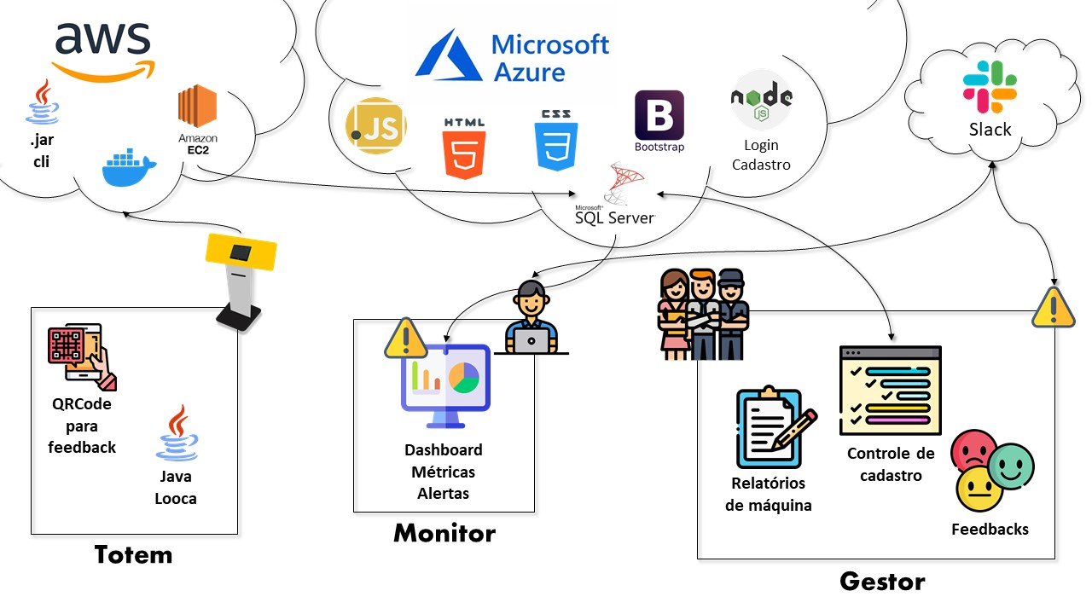

**Requisitos:**

Essenciais:

* Site Institucional Estático;
* Protótipo de telas (design padronizado);
* Cadastro e login;
* Homepage;
* ServiceDesk (FreshDesk);
* Página de sobre;
* Área para entrar em contato;
* Validação de cadastro e informações baseadas no BD;
* Monitoramento do SO (totem);
* Cadastro de MultiUsuários;
* Dashboards dinâmicas;
* Indicadores (alertas);
* Responsividade aplicada;
* Validação de sessões e logof de usuário;
* Ambiente Linux simulado;
* Integração captando dados de máquina;
* Alertas via Slack;
* Mapeamento das principais features do projeto;
* Página de login baseado em Java;

Importantes:

* Design intuitivo / Padronizado;
* Dashboard intuitiva;
* Controle de permissão de acesso;

Desejáveis:

* Padronização de todos os elementos utilizados no processo;
* Feedback via QRCode;

**Sustentação:**

* Envio de guia de procedimentos para caso de parada de máquinas para o gerente do metrô;
* Abertura de chamado redirecionado para equipe de suporte da aplicação em caso de pane no software;
* Repositório versionado no github;
* Banco de dados e site alocados no Azure;
* Validação de sessão de usuários baseados no login e acesso em que está acessando aplicação;
* Validação de login baseado em dados pessoais dos funcionários com base no Banco de Dados;
* Backup p eriódico dos dados do cliente em dispositivos móveis guardados com segurança.

**Premissas:**

* Cliente possui acesso à internet (50 megas);
* Cliente abrirá chamado em caso de dúvida ou parada da solução;
* Equipe de suporte atuará de prontidão para resolução de bugs;
* Totens receberão a manutenção adequada para suporte da solução.
* Monitor terá acesso aos totens somente depois de ter sido cadastrado no site pelo gerente;
* Monitor ficará responsável pelo funcionamento externo da solução (hardware dos totens);
* Usuário terá disponibilizado ao lado do totem o QRCode para utilizar em feedbacks da aplicação.

**Restrições:**

* Cliente necessita da aplicação em Java e JavaScript;
* Banco de dados podem ser MySQL ou SQL Server;
* O ambiente necessita estar alocado no Azure;
* Plataforma de versionamento necessita ser Github;
* Ferramenta de planejamento necessita ser Planner;
* Prazo de entrega da Sprint 1 prevista para 08/09;
* Prazo de entrega de Sprint 2 prevista para 20/10;
* Prazo da última entrega prevista em 08/12;

**Marcos do projeto:**

* Desenvolvimento da prototipação do site;
* Planejamento do projeto e abordagem da solução;
* Ideação do projeto;
* Levantamento de requisitos;
* Product Backlog;
* Criação e configuração do repositório Git do projeto;
* Criação do LeanUX, UserStories e StoryBoard;
* Criação da documentação do projeto;
* Criação da arquitetura de solução (HLD / LLD);
* Criação DER e Regra de Negócios da solução;
* Desenvolvimento de páginas do site;
* Desenvolvimento dashboard;
* Definição de falas da Sprint;
* Criação da apresentação (Sprint1);
* Desenvolvimento da responsividade do site;
* Criação do BD baseado no DER final;
* Configuração das API’s de cadastro e login de usuário baseado no BD;
* Definição de novos requisitos para Sprint 2;
* Configuração da API looca;
* Principais processos do sistema mapeados via BPMN;
* Validação das funcionalidades e ferramentas utilizadas ao longo da sprint;
* Desenvolvimento da tecnologia de CRUD para gerente e agente de estação;
* Desenvolvimento da integração de usuário a máquina via terminal (CLI);
* Criação do container com assistente de instalação;
* Integração do usuário via slack;
* Geração de relatórios de máquina;
* Desenvolvimento final da dashboard de monitoramento de máquina.

**Pautas para futuras reuniões:**

* Homologação da primeira versão de protótipos e documentação do site; [26/08]
* Discussão sobre regra de negócio da solução; [26/08]
* Discussão para decisão de próximas atividades a serem feitas; [29/08]
* Criação v1 do DER / definição v1 Regra de Negócio; [31/08]
* Homologação do protótipo de telas; [01/09]
* Homologação v1 dashboard e arquitetura da solução (HLD / LLD); [02/09]
* Estruturação da apresentação; [04/09]
* Finalização dos entregáveis sprint 1; [05/09]
* Ensaio da apresentação 1; [05/09]
* Ensaio da apresentação 2; [06/09]
* Ensaio da apresentação 3; [07/09]
* Apresentação Sprint 1; [09/09]
* Validação do Banco de Dados; [27/09]
* Validação do BMPN; [28/09]
* Desenvolvimento do diagrama de software; [16/10]
* Organização dos diretórios do projeto; [16/10]
* Integração de sistemas; [16/10]
* Ensaio da apresentação; [17/10]